課題DSP2-1-2

|  |  |  |  |  |  |  |  |
| --- | --- | --- | --- | --- | --- | --- | --- |
|  | 2019 | 年 | | 5 | 月 | 9 | 日 |
| クラス | 5J | | 番号 | | 02 | | |

課題２-１-２について，2,1,0,1を作成したプログラムで，非巡回相関を計算した結果を図１に示す。

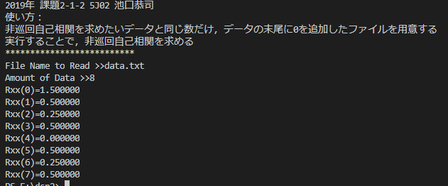

図１　実行結果

次に手計算の結果を示す．

元データ行列に0,0,0,0を追加した行列についてパワースペクトルを求めると，以下のようになる．

$$\left(\begin{matrix}{\left|X_{0}\right|}^{2} \\ {\left|X_{1}\right|}^{2} \\ {\left|X_{2}\right|}^{2} \\ {\left|X_{3}\right|}^{2} \\ {\left|X_{4}\right|}^{2} \\ {\left|X_{5}\right|}^{2} \\ {\left|X_{6}\right|}^{2} \\ {\left|X_{7}\right|}^{2}\end{matrix}\right)=\left(\begin{matrix}16 \\ 6 \\ 4 \\ 6 \\ 0 \\ 6 \\ 4 \\ 6\end{matrix}\right)$$

　ウィナー・ヒンチンの定理より，

$$\left(\begin{matrix}R_{xx}\left(0\right) \\ R_{xx}\left(1\right) \\ R_{xx}\left(2\right) \\ R_{xx}\left(3\right) \\ \\ \\ \\ \end{matrix}\right)=\frac{1}{4}IFFT\left[\left(\begin{matrix}16 \\ 6 \\ 4 \\ 6 \\ 0 \\ 6 \\ 4 \\ 6\end{matrix}\right)\right]=\frac{1}{4}\left(\begin{matrix}6 \\ 2 \\ 1 \\ 2 \\ 0 \\ 2 \\ 1 \\ 2\end{matrix}\right)=\left(\begin{matrix}1.5 \\ 0.5 \\ 0.25 \\ 0.5 \\ 0 \\ 0.5 \\ 0.25 \\ 0.5\end{matrix}\right)$$

　以上より手計算した結果と同じであることが確認できた。